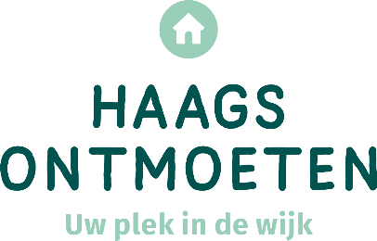

Bestelformulier signing- materialen.
Laat zien dat jullie een locatie van Haags Ontmoeten zijn!
Haags Ontmoeten heeft enkele uitingen ontwikkeld waarmee iedere locatie kan laten zien dat ze onderdeel uitmaken van Haags Ontmoeten.
Maak je keuze welke middel(en) jullie zouden willen ontvangen!
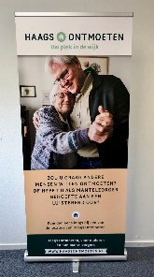

- Een roll-up banner formaat 85x200 cm, in handzaam etui

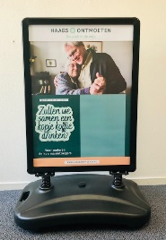

- Een verrijdbaar stoepbord incl. posters (formaat Abri A1+)
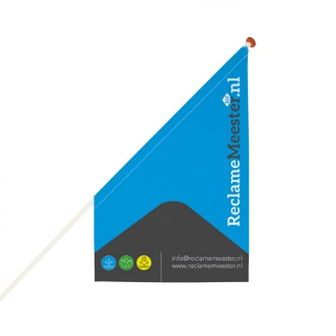

- Een kioskvlag incl. vlaggenstok en vlaggenstokhouder.
Uiteraard volledig in huisstijl Haags Ontmoeten.
(Zelf op te hangen)

Elke locatie kan zelf bepalen van welke uiting ze gebruik willen maken. Laat ons jullie keuze weten door onderstaand formulier in te vullen en terug te sturen aan j.lansink@xtra.nl
Je bestelling wordt dan in behandeling genomen en naar verwachting binnen 4 weken toegezonden.
Naam locatie

Contactpersoon locatie
Roll-up banier | ja/nee
Verrijdbaar stoepbord incl. posters | ja/nee
Kioskvlag incl. vlaggenstok en vlaggenstokhouder. | ja/nee

